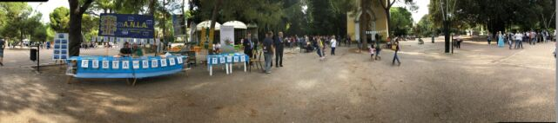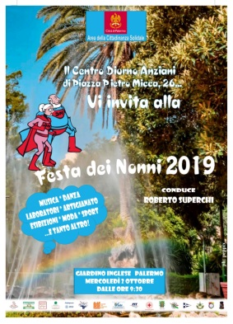

FESTA DEI NONNI 2019

Mercoledì 2 ottobre 2019 si è svolta a Palermo, nella splendida cornice del parco pubblico “Giardino Inglese”, progettato e realizzato nel 1851 dall’Architetto Giovan Battista Filippo Basile, la settima Edizione della Festa dei Nonni patrocinata dal Comune di Palermo. Una festa che rinnova ancora oggi lo stretto collegamento tra il “vissuto” dei Nonni ed il “vivere” quotidiano dei nostri ragazzi. La festa, con l’impareggiabile intrattenimento di Roberto Superchi, è stata una giornata allegra, colorata, ma soprattutto piena di amore verso coloro i quali ci hanno sempre dedicato tutte quelle attenzioni che integrano e amplificano l’amore dei genitori. Grandi e piccini, nonni e nipoti, ma anche mamme e figli, dalle 9.30 al tardo pomeriggio hanno vissuto una giornata diversa dalle altre, scegliendo tra performance sportive, ludiche, tennis, capoeira, laboratori di pittura e disegno, l’animazione dei clown, antichi giochi, scacchi, danze da quella classica alla moderna, alla caraibica, gare di torte e tanto altro ancora.
Noi di ANLA Regione Sicilia e Maestri del Lavoro Consolato di Palermo ed Enna abbiamo raccontato dal nostro gazebo ai piccoli visitatori accompagnati dai Genitori e Nonni “cosa facciamo in concreto” con le nostre rispettive Associazioni rispondendo a curiosità e domande da parte dei piccoli ai quali abbiamo donato loro caramelle e dolciumi opportunamente confezionati.
Moltissime le partecipazioni di Categoria tra le quali: ANCRI Palermo dell’Ordine al Merito della Repubblica Italiana ed anche ANCoS , Associazione nazionale costituita all’interno di Confartigianato che ha presentato l’iniziativa “Più sicuri sempre” campagna sulla sicurezza degli anziani, promossa in collaborazione con le Forze di Polizia, l’associazione “Pensionati” di Confartigianato, la Polizia Municipale ed il Telefono Azzurro.
Alla fine di una intensa giornata spensierata e piena di sole ci siamo dati Tutti appuntamento alla prossima edizione 2020 con l’impegno per grandi e piccini di alimentare il più possibile la coesione tra e nelle famiglie, esaltando i nonni, figura senza la quale oggi non potremmo fare a meno; in quanto reale perno della nostra società.
